Раздел долгосрочного плана: |  | Колледж технологии и сервиза
Дата:15.02. Урок № 81-82 |  | ФИО учителя: Новотеева М.Т.
Группа: ПХИ-1 |  | Количество присутствующих: 25 отсутствующих:
Тема урока: Алкены способы получения и химические свойства.

Цели обучения
Критерии оценивания: | - Цель урока (подумать о дифференциации):  Изучить способы получения алкенов и какими свойствами они обладают.
Полезные ссылки | http://www.schoolsworld.tv/node/3258
Учебник | Оспанова М.К ; Белоусова Т.Г.; Аухадиева К.С.
Ход урока
Цели и задачи урока:
- рассмотреть конкретные химические свойства этилена и общие свойства алкенов;
- углубить и конкретизировать понятия о ?-связи, о механизмах химических реакций;
- дать первоначальные представления о реакциях полимеризации и строении полимеров;
- разобрать лабораторные и общие промышленные способы получения алкенов;
- продолжить формирование умения работать с учебником.
ХОД УРОКА
I. Организационный момент
Мы продолжаем изучение гомологического ряда алкенов. Сегодня нам предстоит рассмотреть способы получения, химические свойства и применение алкенов. Мы должны охарактеризовать химические свойства, обусловленные двойной связью, получить первоначальные представления о реакциях полимеризации, рассмотреть лабораторные и промышленные способы получения алкенов.
II. Активизация знаний учащихся
- Какие углеводороды называются алкенами?
- Каковы особенности их строения?
- В каком гибридном состоянии находятся атомы углерода, образующие двойную связь в молекуле алкена?
Итог: алкены отличаются от алканов наличием в молекулах одной двойной связи, которая обуславливает особенности химических свойств алкенов, способов их получения и применения.
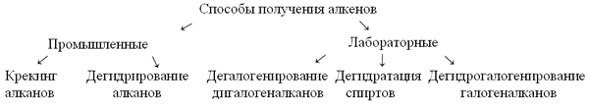
III. Изучение нового материала
1. Способы получения алкенов
Составить уравнения реакций, подтверждающих способы получения алкенов
– крекинг алканов C₈H₁₈ ––> C₄H₈ + C₄H₁₀; (термический крекинг при 400-700 ºС)
октан бутен бутан
– дегидрирование алканов C₄H₁₀ ––> C₄H₈ + H₂; (t, Ni)
бутан бутен водород
– дегидрогалогенирование галогеналканов C₄H₉Cl + KOH ––> C₄H₈ + KCl + H₂O;
хлорбутан гидроксид бутен хлорид вода
калия калия
– дегидрогалогенирование дигалогеналканов 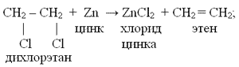
– дегидратация спиртов С₂Н₅ОН ––> С₂Н₄ + Н₂О (при нагревании в присутствии концентрированной серной кислоты)
Запомните! При реакиях дегидрирования, дегидратации, дегидрогалогенирования и дегалогенирования нужно помнить, что водород преимущественно отрывается от менее гидрогенизированных атомов углерода (правило Зайцева, 1875 г.)
2. Химические свойства алкенов
Характер углерод – углеродной связи определяет тип химических реакций, в которые вступают органические вещества. Наличие в молекулах этиленовых углеводородов двойной углерод – углеродной связи обуславливает следующие особенности этих соединений:
– наличие двойной связи позволяет отнести алкены к ненасыщенным соединениям. Превращение их в насыщенные возможно только в результате реакций присоединения, что является основной чертой химического поведения олефинов;
– двойная связь представляет собой значительную концентрацию электронной плотности, поэтому реакции присоединения носят электрофильный характер;
– двойная связь состоит из одной - и одной -связи, которая достаточно легко поляризуется.
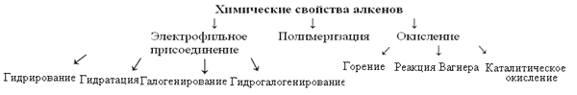
Уравнения реакций, характеризующих химические свойства алкенов
а) Реакции присоединения
Запомните! Реакции замещения свойственны алканам и высшим циклоалканам, имеющим только одинарные связи, реакции присоединения – алкенам, диенам и алкинам, имеющим двойные и тройные связи.
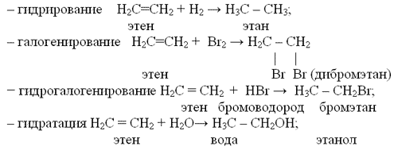
Запомни! Возможны следующие механизмы разрыва -связи:
а) если алкены и реагент – неполярные соединения, то -связь разрывается с образованием свободного радикала:
H₂C = CH₂ + H : H ––> [H₂C· – CH₂·] + [H·] + [H·]
б) если алкен и реагент – полярные соединения, то разрыв -связи приводит к образование ионов:
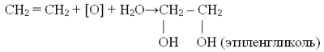
в) при соединении по месту разрыва -связи реагентов, содержащих в составе молекулы атомы водорода, водород всегда присоединяется к более гидрированному атому углерода (правило Морковникова, 1869 г.).
– реакция полимеризации nCH₂ = CH₂ ––> n – CH₂ – CH₂ –– > (– CH₂ – CH₂ –)n
этен полиэтилен
б) реакция окисления
Лабораторный опыт. Получить этилен и изучить его свойства ( инструкция на столах учащихся)
Инструкция по получению этилена и опытов с ним
1. Поместите в пробирку 2 мл концентрированной серной кислоты, 1 мл спирта и небольшое количество песка.
2. Закройте пробирку пробкой с газоотводной трубкой и нагрейте в пламени спиртовки.
3. Выделяющийся газ пропустите через раствор с перманганатом калия. Обратите внимание на изменение цвета раствора.
4. Подожгите газ у конца газоотводной трубки. Обратите внимание на цвет пламени.
– алкены горят светящимся пламенем. (Почему?)
C₂H₄ + 3O₂ ––> 2CO₂ + 2H₂O (при полном окислении продуктами реакции являются углекислый газ и вода)
Качественная реакция: «мягкое окисление (в водном растворе)»
– алкены обесцвечивают раствор перманганата калия (реакция Вагнера)
При более жёстких условиях в кислой среде продуктами реакции могут быть карбоновые кислоты, например (в присутствии кислот):
CH₃– CH = CH₂ + 4 [O] ––> CH₃COOH + HCOOH
– каталичесикое окисление
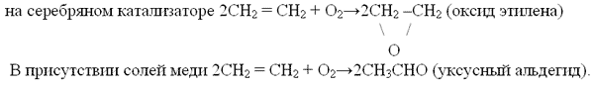
Запомните главное!
1. Непредельные углеводороды активно вступают в реакции присоединения.
2. Реакционная активность алкенов связана с тем, что - связь под действием реагентов легко разрывается.
3. В результате присоединения происходит переход атомов углерода из sp² – в sp³- гибридное состояние. Продукт реакции имеет предельный характер.
4. При нагревании этилена, пропилена и других алкенов под давление или в присутствии катализатора их отдельные молекулы соединяются в длинные цепочки – полимеры. Полимеры (полиэтилен, полипропилен) имеют большое практическое значение.
3. Применение алкенов (сообщение учащегося по следующему плану).
1 – получение горючего с высоким октановым числом;
2 – пластмасс;
3 – взрывчатых веществ;
4 – антифризов;
5 – растворителей;
6 – для ускорения созревания плодов;
7 – получение ацетальдегида;
8 – синтетического каучука.
III. Закрепление изученного материала
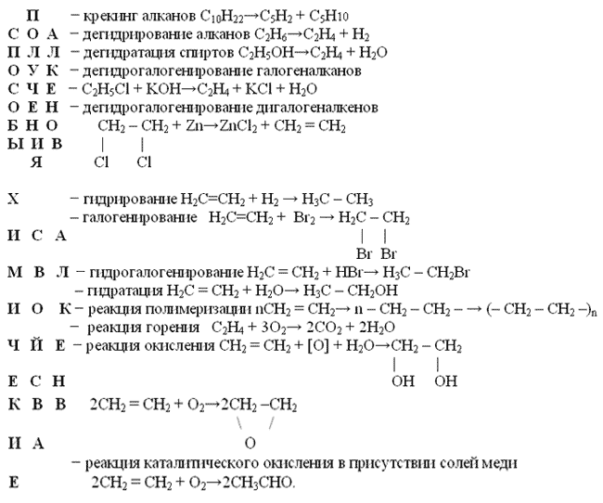
Химический диктант.

